Samenvatting Management en Organisatie hoofdstukken:
3, 9, 20, 21, 22, 23, 24, 25, 26, 27, 33 en 34

- Hoofdstuk 3 Balans en winst-en-verliesrekening
- Hoofdstuk 9 Enkelvoudige en samengestelde interest
- Hoofdstuk 20 Voorraadregistratie en –waardering
- Hoofdstuk 21 Kosten van duurzame productiemiddelen
- Hoofdstuk 22 Brutowinstopslagmethode
- Hoofdstuk 23 Nettowinstopslagmethode
- Hoofdstuk 24 Break-evenanalyse
- Hoofdstuk 25 Accrual-accounting en matchingprincipe
- Hoofdstuk 26 Interne verslaggeving
- Hoofdstuk 27 Niet-commerciële organisaties
- Hoofdstuk 33 Inleiding externe verslaggeving
- Hoofdstuk 34 Regels voor de activa

Hoofdstuk 3 Balans en winst-en-verliesrekening

Een balans is een overzicht van de bezittingen (de kapitaalgoederen), het eigen vermogen en het vreemd vermogen (de schulden) van een onderneming op een bepaalde datum.

Aan de debetkant van de balans staan de activa. Deze verdelen we in:
•vaste activa die meer productieprocessen/jaren meegaan zoals gebouwen, machines en inventaris;
•vlottende activa die één productieproces/minder dan een jaar meegaan zoals voorraden en debiteuren (vorderingen op klanten aan wie op rekening is verkocht);
•liquide middelen: de betalingsmiddelen zoals bank en kas.

Aan de creditkant van de balans staan de passiva. Deze verdelen we in:
•eigen vermogen: het vermogen dat door de eigenaar(s) in de onderneming is ingebracht;
•vreemd lang vermogen: de schulden met een looptijd langer dan een jaar zoals allerlei leningen;
•vreemd kort vermogen: de schulden met een looptijd van niet langer dan een jaar zoals crediteuren (schulden aan leveranciers van wie op rekening is gekocht) en rekening-courantkrediet (rood staan bij een bank).

De posten staan op een balans in een bepaalde volgorde:

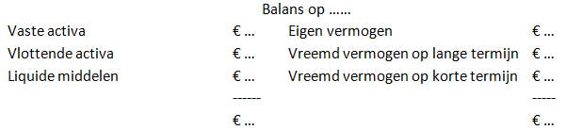

Een balans is altijd in evenwicht (het debettotaal moet altijd gelijk zijn aan het credittotaal).

De winst-en-verliesrekening geeft een specificatie op de verandering in het eigen vermogen van de kosten en opbrengsten. Op een winst-en-verliesrekening staan de kosten en de opbrengsten van een onderneming over een bepaalde periode: het zijn stroomgrootheden.
Als de opbrengsten groter zijn dan de kosten is er sprake van winst. In het omgekeerde geval is er verlies.

Een winst-en-verliesrekening in scontrovorm heeft een debetkant (kosten) en een creditkant (opbrengsten):

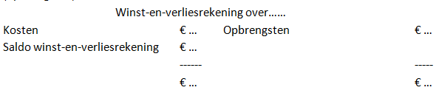

Bij een winst-en-verliesrekening in paginavorm staan de opbrengsten en kosten onder elkaar. Als ook de brutowinst zichtbaar is:

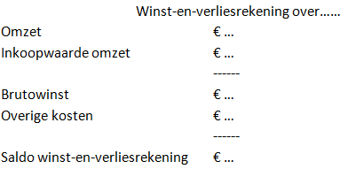

Hoofdstuk 9 Enkelvoudige en samengestelde interest

Interest (rente) is de vergoeding voor het ter beschikking stellen van vermogen.

Bij enkelvoudige interest wordt alleen rente berekend over het beginkapitaal.

Bij samengestelde interest wordt niet alleen rente berekend over het beginkapitaal maar ook over de al eerder bijgeschreven rente. Er is dan sprake van ‘rente over rente’.

De eindwaarde van één bedrag is de waarde van een bedrag op een bepaald tijdstip in de toekomst op basis van samengestelde interest.

We kunnen de eindwaarde met behulp van een formule berekenen. En = K x (1 + i)n

Waarbij:

E = eindwaarde

K = kapitaal

i = interestperunage = (interestpercentage/100)

n = aantal perioden

Om de gekweekte interest over een bedrag in een bepaalde periode te berekenen, bepalen we de waarde van het bedrag aan het begin en aan het eind van de betreffende periode. Het verschil tussen beide waarden is de gekweekte interest.

De contante waarde van één bedrag is de waarde van een bedrag op een bepaald tijdstip in het verleden op basis van samengestelde interest. De formule voor de berekening van de contante waarde van één bedrag is:

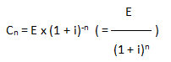

Het interestpercentage geldt voor een periode van een jaar, tenzij anders is vermeld. Interest wordt normaal gesproken achteraf betaald (dus aan het eind van een periode). Interest moet steeds berekend worden over de schuld(rest). Over vreemd vermogen moet interest betaald worden. Daarnaast moet het vreemd vermogen terugbetaald (afgelost) worden. Uitsluitend door af te lossen neemt een schuld af (dus niet door interestbetaling).

Voor de aflossing zijn er verschillende mogelijkheden:

•Aflossing aan het eind van de looptijd. Gedurende de looptijd is in dit geval alleen interest verschuldigd. Aan het eind van de looptijd wordt de schuld in één keer afgelost.
•Lineaire aflossing. Per periode wordt een evenredig deel van de schuld afgelost. De interest die periodiek verschuldigd is, neemt dan gelijkmatig af.

Hoofdstuk 20 Voorraadregistratie en –waardering

De technische voorraad is de voorraad die werkelijk in het bedrijf aanwezig is. De economische voorraad is de voorraad waarover de onderneming prijsrisico loopt (= de technische voorraad + de gekochte, maar nog niet ontvangen grondstoffen - de verkochte, maar nog niet verzonden grondstoffen).

Er zijn vier systemen van voorraadwaardering en/of registratie: fifo-stelsel, lifo-stelsel, vaste verrekenprijs en vervangingswaarde. We bepalen bij verkoop de inkoopwaarde van de verkochte goederen aan de hand van één van deze vier systemen. De brutowinst is dan ook afhankelijk van het gekozen systeem.

Volgens het fifo-systeem nemen we de prijs van de langst aanwezige partij als inkoopwaarde van de goederen bij verkoop.

Volgens het lifo-systeem nemen we de prijs van de goederen die het laatst zijn ingekocht als inkoopwaarde van de de goederen bij verkoop.

In een periode met stijgende prijzen is de brutowinst volgens het fifo-systeem hoger dan bij het lifo-systeem.

Bij de vaste verrekenprijs bepaalt de onderneming zelf een prijs waartegen ze de goederen registreert. Als inkoopwaarde van de verkopen neemt ze deze vaste verrekenprijs. De vaste verrekenprijs bestaat uit de geschatte inkoopprijs plus de geschatte inkoopkosten per product. Bij toepassing van vaste verrekenprijzen bestaat het bruto-omzetresultaat uit: verkoopwinst, resultaat op inkoopprijs en resultaat op inkoopkosten.

Het resultaat op inkoopprijs plus het resultaat op inkoopkosten noemen we het resultaat op inkopen.

Hoofdstuk 21 Kosten van duurzame productiemiddelen

Duurzame productiemiddelen zijn productiemiddelen die meer jaren meegaan. Tot de aanschafprijs van een duurzaam productiemiddel behoren ook de bijkomende kosten, zoals overdrachtskosten (gebouw) en installatiekosten (machines).

Afschrijven is het in de boekhouding tot uitdrukking brengen van de waardevermindering van duurzame productiemiddelen. Dit doe je om de kosten gelijkmatig over de levensduur te spreiden.

De grootte van de afschrijving is afhankelijk van:
•de waarde van de duurzame productiemiddelen;
•de levensduur;
•de restwaarde;
•het gebruik.

De technische levensduur is de periode waarin het duurzaam productiemiddel prestaties kan leveren.

De economische levensduur is de periode waarin op economische gronden het verstandig is het duurzaam productiemiddel prestaties te laten leveren.

De restwaarde van een duurzaam productiemiddel is de opbrengst die de onderneming aan het einde van de levensduur bij verkoop voor het productiemiddel verwacht te ontvangen. Eventuele sloopkosten of verwijderkosten worden in mindering gebracht op de restwaarde.

Bij afschrijving met een vast percentage van de aanschafprijs per jaar berekenen we het bedrag dat per periode wordt afgeschreven met behulp van de formule: (A-R)/n.

De boekwaarde van een duurzaam productiemiddel berekenen we door de aanschafprijs te verminderen met de al afgeschreven bedragen.

Tot de overige kosten van duurzame productiemiddelen rekenen we de interestkosten en de complementaire kosten.

De jaarlijkse interestkosten kunnen we berekenen als een percentage over het gemiddeld geïnvesteerd vermogen gedurende de gehele levensduur: percentage x (A+R)/2.

Complementaire kosten zijn alle kosten die samenhangen met het duurzaam productiemiddel op de afschrijvings- en interestkosten na, zoals onderhouds- en reparatiekosten.

Hoofdstuk 22 Brutowinstopslagmethode

Een onderneming brengt omzetbelasting (btw) aan haar afnemers in rekening, deze in rekening gebrachte omzetbelasting moet ze betalen aan de fiscus. Daarbij mag ze de aan haar door leveranciers in rekening gebrachte omzetbelasting in mindering brengen.

De berekening van de verkoopprijs met omzetbelasting verloopt als volgt:

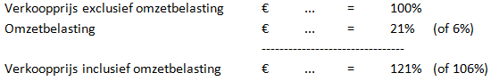

Verkoopprijs exclusief omzetbelasting = 100/121 (of 100/106) × verkoopprijs inclusief omzetbelasting.

De berekening van de inkoopprijs inclusief omzetbelasting met behulp van een brutowinstpercentage (brutowinstopslag):

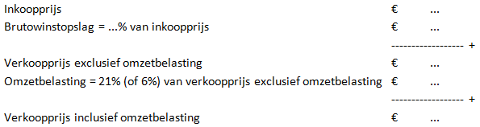

De voorcalculatorische nettowinst wordt berekend voordat de periode begint en is gebaseerd op verwachte of geschatte cijfers.

De nacalculatorische of gerealiseerde nettowinst wordt berekend na afloop van de periode en is gebaseerd op werkelijke of gerealiseerde cijfers.

De overige kosten van een handelsonderneming noemen we ook wel bedrijfskosten. De bedrijfskosten verdelen we in inkoopkosten en overheadkosten.

Overheadkosten zijn alle kosten met uitzondering van de inkoopkosten waaronder de inkoopwaarde. Overheadkosten zijn kosten die noodzakelijk zijn om de organisatie draaiende te houden. De overheadkosten worden verdeeld in verkoopkosten en algemene kosten.

Berekening van de (voor- en nacalculatorische) nettowinst volgens de brutowinstopslagmethode:

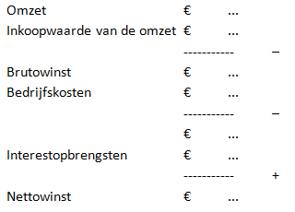

Door de nacalculatorische nettowinst te vergelijken met de voorcalculatorische nettowinst, kunnen we een analyse maken van de verschillen. In een verschillenanalyse proberen we de oorzaken te achterhalen waardoor een verschil is ontstaan.

Hoofdstuk 23 Nettowinstopslagmethode

Berekening van de verkoopprijs inclusief omzetbelasting met behulp van een nettowinstpercentage (nettowinstopslag):

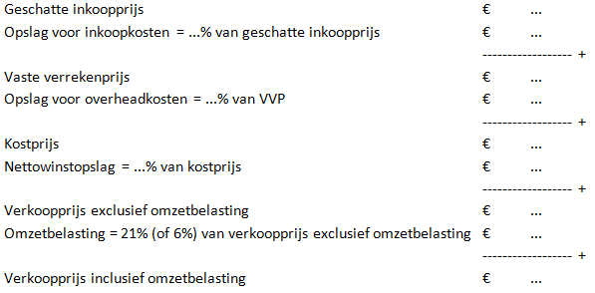

Berekening van percentages:

Opslag voor inkoopkosten = brutowinst/inkoopkosten × 100%

Opslag voor overheadkosten = overheadkosten/vaste verrekenprijs × 100%

Opslag voor nettowinst = nettowinst/kostprijs × 100%

Berekening van de voorcalculatorische nettowinst volgens de nettowinstopslagmethode:

Verwacht verkoopresultaat = verwachte afzet x (verwachte verkoopprijs – kostprijs). Bij de voorcalculatorische berekening zijn de budgetresultaten meestal € 0 waardoor de voorcalculatorische nettowinst gelijk is aan het verwachte verkoopresultaat.

Berekening van de nacalculatorische nettowinst volgens de nettowinstopslagmethode:

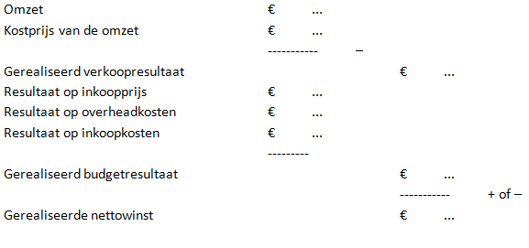

Of:

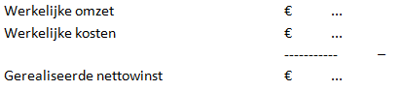

Hoofdstuk 24 Break-evenanalyse

Variabele kosten zijn afhankelijk van de productie/afzet. Proportioneel variabele kosten stijgen in dezelfde mate als de productie/afzet (ze zijn dan rechtevenredig): de variabele kosten per eenheid zijn in dat geval bij elke productie-/ verkoopomvang gelijk. Variabele kosten stijgen door uitbreiding van de productie/afzet en door prijsstijgingen.

Constante kosten (vaste kosten of capaciteitskosten) zijn binnen de aanwezige capaciteit onafhankelijk van de productie/afzet. Constante kosten stijgen door uitbreiding van de capaciteit van de onderneming en door prijsstijgingen. Voorbeelden van constante kosten zijn: afschrijvings-, interest- en huurkosten.

De dekkingsbijdrage per eenheid product = p – v = verkoopprijs (exclusief BTW) – variabele kosten per eenheid (deze bestaan bij een handelsonderneming uit de inkoopprijs en uit de overige variabele kosten).

Om de break-evenafzet (BEA) en de break-evenomzet (BEO) te berekenen, is het handig de volgende schema’s te gebruiken: (met verzonnen percentages en bedragen).

Als een onderneming veel verschillende producten verkoopt en het niet haalbaar is voor elk product afzonderlijk het aandeel in de constante kosten te berekenen:

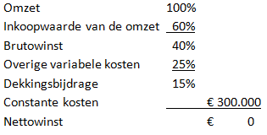

BEO = 100/15 x € 300.000 = € 2.000.000.

Bij een gemiddelde verkoopprijs van € 40 is BEA: € 2.000.000/€ 40 = 50 000 stuks.

Om een nettowinst te behalen van € 150.000 wordt BEO: 100/15 x € 450.000 = € 3.000.000.

Als een onderneming slechts één product(soort) verkoopt of als het aandeel in de constante kosten per product(soort) is te berekenen:

Methode 1
(Stel de verkoopprijs is € 40)

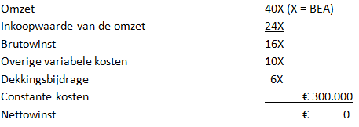

BEA = € 300.000/€ 6 = 50 000 stuks en BEO = 50 000 x € 40 = € 2.000.000.

Methode 2
TO = TK

40X = 24X + 10X + 300.000
16X = 300.000, dus X = 50 000.

Methode 3
m.b.v. de formule: C/p-v = 300.000/40-34 = 50 000.

Om een nettowinst te behalen van € 150.000 wordt BEA: € 450.000/€ 6 = 75 000 stuks.

De break-evenafzet kan ook grafisch bepaald worden door een grafiek te maken met:
•de totale kostenlijn en de totale opbrengstlijn;
•de lijn die de totale constante kosten weergeeft en de lijn die de dekkingsbijdrage weergeeft.

Hoofdstuk 25 Accrual-accounting en matchingprincipe

We spreken van permanentie als een onderneming niet één keer per jaar maar een aantal keren per jaar een balans en winst-en-verliesrekening opstelt. Het doel van de permanentie is een juiste toerekening van zowel de kosten als de opbrengsten aan de verschillende perioden.

Transitorische posten zijn posten waarbij de periode waarin betaald (ontvangen) wordt, afwijkt van de perioden waarop de kosten (opbrengsten) betrekking hebben. We gebruiken ze om een tijdsverschil te overbruggen.

Op de balans komen transitorische posten onder de volgende namen voor:

Balans
Vooruitbetaalde … Vooruitontvangen …
Nog te ontvangen … Nog te betalen …

De transitorische posten vallen uiteen in uitstelposten en anticipatieposten.

Bij uitstelposten worden de kosten (opbrengsten) vooruitbetaald (vooruitontvangen).

Bij anticipatieposten worden de kosten (opbrengsten) achteraf betaald (ontvangen).

Vooruitbetaalde bedragen is een uitstelpost aan de debetkant van de balans omdat er sprake is van een ‘soort’ vordering.

Nog te betalen bedragen is een anticipatiepost aan de creditkant van de balans omdat er sprake is van een schuld.

Vooruitontvangen bedragen is een uitstelpost aan de creditkant van de balans omdat er sprake is van een ‘soort’ schuld.

Nog te ontvangen bedragen is een anticipatiepost aan de debetkant van de balans omdat er sprake is van een ‘soort’ vordering op de andere partij die nog moet betalen.

Accrual-accounting wil zeggen dat we de gevolgen van transacties (financiële feiten) verwerken in het boekjaar waarin zij zich voordoen en niet wanneer de daarmee samenhangende uitgaven worden gedaan of de liquide middelen worden ontvangen. Toepassen van de permanentie is een hulpmiddel om daaraan te voldoen.

Bij toepassing van het matchingbeginsel verwerken we de kosten in de winst-en-verliesrekening op basis van een direct verband tussen deze kosten en de daarmee samenhangende opbrengst.

We kunnen de volgende varianten tegenkomen: ontvangsten die geen opbrengsten zijn, opbrengsten die ook ontvangsten zijn, opbrengsten die geen ontvangsten zijn, kosten die ook uitgaven zijn, kosten die geen uitgaven zijn en uitgaven die geen kosten zijn.

Hoofdstuk 26 Interne verslaggeving

Op de balans staan op de debetkant de bezittingen, waaronder de vorderingen in de volgorde: vaste activa, vlottende activa en liquide middelen. Credit op de balans staan achtereenvolgens het eigen vermogen, de schulden op lange termijn en de schulden op de korte termijn. De balans geeft de situatie weer op een bepaald moment. Aan de debetkant is de volgorde van meer naar minder vast en aan de creditkant is de volgorde van meer naar minder permanent aanwezig.

Een winst-en-verliesrekening geeft een overzicht van de opbrengsten en de kosten van een onderneming over een bepaalde periode.

Het verschil tussen de opbrengsten en de kosten noemen we het resultaat uit gewone bedrijfsuitoefening.

Als een onderneming de interestkosten- en opbrengsten liever apart houdt, neemt ze het financieringsresultaat (het verschil tussen de interestkosten en de interestopbrengsten) apart op. Dit is dan nog steeds een onderdeel van het resultaat uit gewone bedrijfsuitoefening maar staat apart vermeld.

Om te weten over hoeveel liquide middelen een onderneming kan beschikken in een aantal toekomstige perioden wordt een liquiditeitsbegroting samengesteld. Bij een liquiditeitsbegroting gaat het uitsluitend over de verwachte ontvangsten en de verwachte uitgaven van een onderneming.

Een onderneming kan de liquiditeit verbeteren door: inkopen uit te stellen, leverancierskrediet te bedingen, investeringen uit te stellen, de winst na belasting niet uit te keren en de debiteuren een korting voor contante betaling aan te bieden. Een illiquide onderneming heeft te weinig middelen om aan alle betalingsverplichtingen te voldoen.

Een voorraadgrootheid heeft betrekking op een bepaalde post op een bepaald moment, bijvoorbeeld de bedragen op een balans.

Een stroomgrootheid heeft betrekking op bedragen over een bepaalde periode, bijvoorbeeld de bedragen op de winst-en-verliesrekening.

Een startende onderneming of een onderneming die wil uitbreiden stelt vaak een uitgebreider financieel plan op. Het financiële plan is een onderdeel van het ondernemingsplan met onder meer: de investeringsbegroting, het financieringsplan, de openingsbalans, de liquiditeitsbegroting, de resultatenbegroting en de geprojecteerde eindbalans.

In de investeringsbegroting nemen we de bedragen voor investeringen in noodzakelijke activa op. In de financieringsbegroting of het financieringsplan werken we uit hoe we de investeringen van de investeringsbegroting willen financieren.

Hoofdstuk 27 Niet-commerciële organisaties

Het kassaldo is het verschil tussen de ontvangsten en de uitgaven van een vereniging of stichting. Door het kassaldo over een bepaalde periode toe te voegen aan of in mindering te brengen op de liquide middelen aan het begin van een periode, vind je het saldo liquide middelen aan het einde van een periode.

In een vereniging of stichting kunnen de ontvangsten worden vastgelegd op een ontvangstenstaat en de uitgaven op een uitgavenstaat. In een bruto-overzicht staan alle ontvangsten en uitgaven afzonderlijk. Een netto-overzicht is een samenvatting van het bruto-overzicht. Voor iedere soort ontvangt of uitgave is het totaalbedrag over een periode vermeld.

Op de jaarrekening worden de ontvangsten en de uitgaven in scontrovorm genoteerd (dus met een debet- en creditkant) en wordt het saldo (een tekort of overschot) bepaald.

Om de staat van baten en lasten samen te stellen, wordt rekening gehouden met transitorische posten. Uit een staat van baten en lasten blijkt of een vereniging of stichting het jaar met een voordelig saldo (winst) of nadelig saldo (verlies) heeft afgesloten. Bij een winst is er sprake van een vermogenstoename (het eigen vermogen neemt toe).

Om te zien in hoeverre het bestuur binnen de begroting is gebleven, wordt een staat van meer en minder samengesteld. Op deze staat geeft de penningmeester een toelichting op de posten waarvan de werkelijke uitkomst nogal afwijkt van de begrote cijfers. Aan de hand van de afwijkingen tussen de werkelijke en begrote bedragen op de staat van meer en minder is snel zichtbaar welke beleidsbeslissingen het bestuur kan nemen.

Ook in verenigingen en stichtingen wordt een balans samengesteld. Het saldo liquide middelen vind je door het saldo van de vorige balans te vermeerderen met het saldo van de jaarrekening. Het eigen vermogen wordt gevonden door het eigen vermogen van de vorige balans te vermeerderen (of te verminderen) met het saldo van de staat van baten en lasten.

Hoofdstuk 33 Inleiding externe verslaggeving

De externe verslaggeving is de verslaggeving naar instanties en personen buiten de onderneming.

We kunnen onderscheid maken tussen de:
•interne balans en winst-en-verliesrekening: voor intern gebruik met name als stuurinformatie voor de managers;
•fiscale balans en winst-en-verliesrekening: voor de belastingdienst volgens speciale regels;
•externe balans en winst-en-verliesrekening, verplicht voor bv/nv doordat de leiding en eigendom in dat soort ondernemingen gescheiden zijn.

De openbaarmaking van de externe balans en winst-en-verliesrekening vindt plaats via de Kamer van Koophandel om informatie te verschaffen en verantwoording af te leggen aan onder meer aandeelhouders. We spreken van een samenvaljaarrekening als de externe jaarrekening wordt opgesteld volgens fiscale waarderingsgrondslagen. Dit mag worden gedaan door kleine en niet-actieve bv’s en nv’s.

Burgerlijk Wetboek, Boek 2, Titel 9 geeft drie soorten wettelijke regels voor de externe verslaggeving:
•inrichtingseisen;
•publicatie-eisen;
•controle-eisen.

Naast het Burgerlijk Wetboek hebben we ook de Richtlijnen van de Raad voor de Jaarverslaggeving en voor sommige ondernemingen IFRS.

De jaarrekening bestaat uit de balans en winst-en-verliesrekening en de toelichting op beide. De jaarrekening moet zodanig worden opgesteld dat deze een goed oordeel over het vermogen en het resultaat geeft.

Het jaarverslag geeft een beeld van de toestand van de onderneming op de balansdatum en van de gang van zaken in het boekjaar, belangrijke gebeurtenissen na de balansdatum en een toekomstparagraaf.

In de Overige gegevens staan zaken als de controleverklaring van de accountant, een statutaire regeling voor de winstverdeling en de gebeurtenissen na balansdatum met belangrijke financiële gevolgen.

De jaarstukken van een nv en grote bv moet voorzien zijn van een controleverklaring. De accountant controleert de jaarstukken en beoordeelt of de jaarstukken een betrouwbare weergave van de situatie van de onderneming laat zien. Het doel is onder meer om de belangen van alle betrokkenen veilig te stellen.

Een niet-commerciële organisatie kan ervoor haar administratie te doen als ondernemingen, maar ze kan ook kiezen voor een registratie volgens de specifieke richtlijnen die een niet-commerciële organisatie mag gebruiken. Volgens die specifieke richtlijnen stellen ze een ontvangsten- en uitgavenstaat (jaarrekening), een staat van baten en lasten, mogelijk een staat van meer en minder en een balans op. Dit gaat volgens dezelfde methode als bij de interne verslaggeving.

Hoofdstuk 34 Regels voor de activa

Als waarderingsgrondslagen voor de waardering van vaste en vlottende activa worden gehanteerd: de verkrijgingsprijs en de actuele waarde.

De verkrijgingsprijs bestaat uit de inkoopprijs plus bijkomende kosten.

Fifo en lifo zijn voorbeelden van de verkrijgingsprijs maar gebruik van het ene of andere systeem leidt wel toe een andere brutowinst en balanswaardering. Daarom spreken we bij deze systemen liever over een registratiegrondslagen, de bijbehorende waarderingsgrondslag is dan de verkrijgingsprijs.

De vaste activa worden onderscheiden in:
•immateriële vaste activa (vergunningen en goodwill);
•materiële vaste activa (terreinen, gebouwen, inventaris);
•financiële vaste activa (deelnemingen en vorderingen op groepsmaatschappijen.

Een groepsmaatschappij is een economische eenheid van een aantal vennootschappen onder gemeenschappelijke leiding.

Tot de vlottende activa rekenen we: voorraden handelsgoederen, debiteuren, overlopende activa, effecten (die de onderneming minder dan een jaar in haar bezit wil houden) en liquide middelen.

Tot de liquide middelen (betalingsmiddelen) behoren de gelden in de kas, de vorderingen op banken en de effecten die snel in geld zijn om te zetten.

